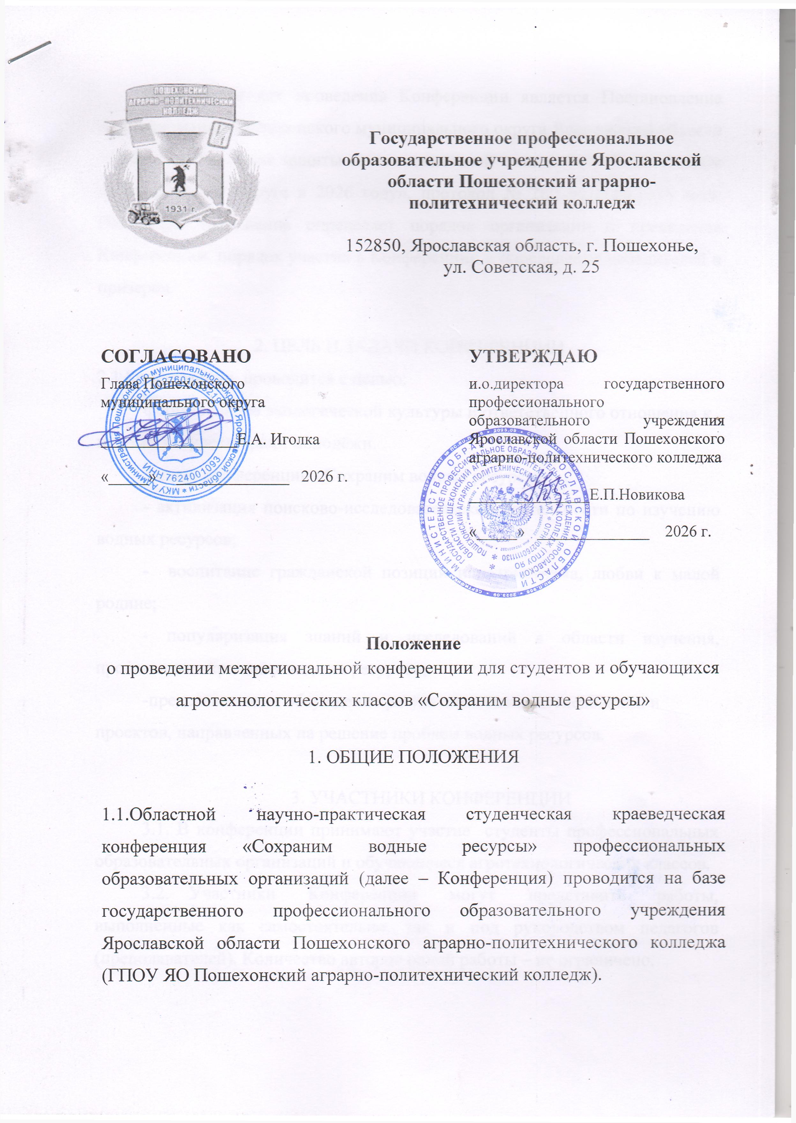

 | Государственное профессиональное образовательное учреждение Ярославской области Пошехонский аграрно-политехнический колледж  152850, Ярославская область, г. Пошехонье,  ул. Советская, д. 25

СОГЛАСОВАНО |  | УТВЕРЖДАЮ
Глава Пошехонского муниципального округа  _________________Е.А. Иголка  «_____» ______________ 2026 г. |  | и.о.директора государственного профессионального образовательного учреждения Ярославской области Пошехонского аграрно-политехнического колледжа  _______________Е.П.Новикова  «_____» ______________ 2026 г.

Положение
о проведении межрегиональной конференции для студентов и обучающихся агротехнологических классов «Сохраним водные ресурсы»

1. ОБЩИЕ ПОЛОЖЕНИЯ
1.1.Областной научно-практическая студенческая краеведческая конференция «Сохраним водные ресурсы» профессиональных образовательных организаций (далее – Конференция) проводится на базе государственного профессионального образовательного учреждения Ярославской области Пошехонского аграрно-политехнического колледжа (ГПОУ ЯО Пошехонский аграрно-политехнический колледж).
Основанием для проведения Конференции является Постановление Администрации Пошехонского муниципального округа Ярославской области «О проведении Дней защиты от экологической опасности в Пошехонском муниципальном округе в 2026 году», протокол № 260 от 07.04.2026 года. Настоящее Положение определяет порядок организации и проведения Конференции, порядок участия в Конференции и определения победителей и призеров.
2. ЦЕЛЬ И ЗАДАЧИ КОНФЕРЕНЦИИ
2.1.Конференция проводится с целью:
формирование экологической культуры и ответственного отношения к водным ресурсам среди молодёжи.
Задачи конференции «Сохраним водные ресурсы»:
- активизация поисково-исследовательской деятельности по изучению водных ресурсов;
- воспитание гражданской позиции и патриотизма, любви к малой родине;
- популяризация знаний и исследований в области изучения, пропаганды сохранения водных ресурсов;
-представление и обсуждение результатов своих исследований и проектов, направленных на решение проблем водных ресурсов.

3. УЧАСТНИКИ КОНФЕРЕНЦИИ
3.1. В конференции принимают участие студенты профессиональных образовательных организаций и обучающиеся агротехнологических классов.
3.2. Участники Конференции могут представить работы, выполненные как самостоятельно, так и под руководством педагогов (преподавателей). Количество авторов одной работы – не ограничено.

4. ПОРЯДОК ПРОВЕДЕНИЯ КОНФЕРЕНЦИИ
4.1. Формат проведения Конференции – очный,
4.2. Для участия в Конференции принимаются творческо-исследовательские работы (исследования, описание практических опытов, творческие работы собственного сочинения), соответствующие следующим номинациям:
-развитие и современные проблемы аквакультуры;
- реки малой родины;
- краеведческие проекты, направленные на решение экологических проблем использования водных ресурсов.
Возможны выступления участников по другим темам, соответствующим основному направлению конференции.
4.3. Конференция предполагает 2 этапа.
1 этап – представление заявок и статей в Оргкомитет Конференции.
2 этап – оценка работ, определение победителей.

5. УСЛОВИЯ УЧАСТИЯ В КОНФЕРЕНЦИИ
5.1. Конференция проводится 15 мая 2026 года на базе государственного профессионального образовательного учреждения Ярославской области Пошехонского аграрно-политехнического колледжа. Конференция состоится в очном формате.
5.2. В оргкомитет конференции по электронному адресу: papk.posh@yarregion.ru представляется следующий пакет документов:
1) заявка на участие в конференции (Приложение 1) до 13 мая 2026 года;
2) согласие на обработку персональных данных (Приложение 2)

6. ТРЕБОВАНИЯ К РАБОТАМ
К участию в конференции принимаются работы, соответствующие тематике конференции, объемом работы до 20 страниц, тезисы доклада не более 5 страниц (Приложение 3);
Язык конференции – русский.
Критерии оценивания работ (приложение 4)
7. ПОДВЕДЕНИЕ ИТОГОВ
7.1. Каждый участник Конференции получает электронное свидетельство, подтверждающее его участие.
7.2. Авторы работ, занявшие 1, 2 и 3 места, получают дипломы победителей и призеров в электронном виде.
7.3. Педагоги (преподаватели), подготовившие участников Конференции награждаются благодарственными письмами в электронном виде.

СОСТАВ ОРГАНИЗАЦИОННОГО КОМИТЕТА
Председатель организационного комитета | Новикова Елена Павловна, и.о.директора ГПОУ ЯО Пошехонского аграрно-политехнического колледжа.
Заместитель председателя организационного комитета | Нуйкина Людмила Анатольевна, Советник директора по воспитательной работе ГПОУ ЯО Пошехонского аграрно-политехнического колледжа.
Члены организационного комитета | Камышева Лариса Николаевна, преподаватель ГПОУ ЯО Пошехонского аграрно-политехнического колледжа;  Смирнова Татьяна Ивановна, преподаватель ГПОУ ЯО Пошехонского аграрно-политехнического колледжа.
Контактное лицо – Нуйкина Людмила Анатольевна, советник директора по воспитанию ГПОУ ЯО Пошехонского аграрно-политехнического колледжа, телефон 8(910) 978 48 96, электронная почта nuikina.ludmila@yandex.ru

Приложение 1

ЗАЯВКА
на участие научно-практической конференции для студентов и школьников «Сохраним водные ресурсы»

__________________________________________________________________
(полное наименование образовательной организации)

Участник:
Ф.И.О. (полностью)
Специальность (код, наименование)
Дата рождения, возраст
Курс/класс
Дополнительная информация:
Ф.И.О. (полностью) преподавателя, подготовившего участника
Контактный телефон преподавателя
Ф.И.О. (полностью) сопровождающего
Контактный телефон сопровождающего
Адрес электронной почты образовательной организации (обязательно)

Директор ____________________________ __________________ (подпись) (расшифровка)
Приложение 2

И.о. директора государственного
профессионального образовательного
учреждения Ярославской области
Пошехонского аграрно- политехнического колледжа
Новиковой Елене Павловне

ЗАЯВЛЕНИЕ О СОГЛАСИИ НА ОБРАБОТКУ ПЕРСОНАЛЬНЫХ ДАННЫХ

Я, ________________________________________________________________
(фамилия, имя, отчество полностью)
даю свое согласие ГПОУ ЯО Пошехонскому аграрно-политехническому колледжу на обработку, передачу и распространение моих персональных данных (включая их получение от меня и/ или от любых третьих лиц) в целях участия в научно-практической конференции для студентов и школьников «Сохраним водные ресурсы»
для использования:

№ п/п | Персональные данные | Использование персональных данных
1. | Фамилия, имя, отчество | ведение бухгалтерского учета, выставление в СМИ, использование в документации по проведению областной олимпиады, информация на доске объявлений организации, отчетная документация
2. | Дата рождения, возраст | использование в документации по проведению областной олимпиады
3. | Специальность, курс | использование в документации по проведению областной олимпиады
Согласие вступает в силу со дня его подписания, действует в течение периода проведения областной олимпиады. Согласие может быть отозвано мною в любое время на основании моего письменного заявления.

____________ ___________________ ________________________
(дата) (подпись) (расшифровка подписи)

Приложение 3

Требования к оформлению работ
Требования к оформлению тезисов
1. К публикации принимаются материалы, не опубликованные ранее, объемом до 5 страниц (не более 12500 знаков), включая пробелы.
2. Файл с электронной версией текста называется по фамилии автора, например: Иванов И. И.
Петров Петр Петрович
студент/ученик
Пошехонский аграрно-политехнический колледж

Проблема сохранения и очистке берегов малых рек Ярославской области.
В работе дается обзор проблем связанных с очисткой берегов малых рек Ярославской области.

Список использованных источников:
1. Иванов, И. И. Название книги / И. И. Иванов. [Текст]– Город: Название издательства. – Год издания, 552 с.

Требования к оформлению исследовательских работ
3. Оформление текста.
3.1 Для набора текста использовать редактор Microsoft Word.
состоит из основного текста и раздела «Список использованных источников» (в конце статьи).
3.2 Параметры страницы:
- все четыре поля по 2 см,
- ориентация листа – книжная,
- страницы доклада не нумеруются.
3.3 Параметры текста:
- шрифт TimesNewRoman,
- размер шрифта – 14,
- межстрочный интервал – 1 (одинарный), без интервалов между абзацами,
- абзацный отступ (красная строка) – 1 см,
- переносы в тексте, в том числе автоматические, не допускаются,
- выравнивание текста по ширине.
4. В начале доклада прописывается:
- полные имя, отчество и фамилия автора,
- полное название образовательной организации,
- полные имя, отчество и фамилия руководителя,
- должность руководителя, полное название места работы.
Если авторов доклада несколько, то информация приводится для каждого автора. Ниже, через абзац: заголовок доклада.
5. Список использованных источников размещается в конце доклада. В списке указывается только литература (источники, в том числе электронные), на которую есть ссылки в тексте доклада. Список оформляется согласно ГОСТ 7.1-2003.
5.1 Ссылки и сноски (библиографические ссылки, перевод иноязычного текста, примечания, определения терминов, пояснения устаревших слов и т.д.) также даются в разделе «Список использованных источников».
Использование автоматических постраничных сносок не допускается.
Нумерация литературы, ссылок и сносок в «Списке использованных источников» и тексте доклада сквозная (с первой по последнюю).
5.2 Отсылки к сноске в тексте даются арабскими цифрами в квадратных скобках, например: [1], где 1 – это номер сноски в «Списке использованных источников».
Библиографические ссылки оформляются в соответствии с ГОСТ Р 7.0.5 – 2008. Отсылки в тексте на соответствующий источник оформляются в квадратных скобках, например: [2], [3, с. 56], где 2 и 3 – это номер источника в «Списке использованных источников» и 56 – это номер страницы цитируемого источника.
6. Автор(ы) доклада несет(ут) ответственность за соблюдение норм авторского права.
Образец:

